ФЕДЕРАЛЬНОЕ ГОСУДАРСТВЕННОЕ БЮДЖЕТНОЕ ОБРАЗОВАТЕЛЬНОЕ УЧРЕЖДЕНИЕ ВЫСШЕГО ОБРАЗОВАНИЯ

«ВЯТСКИЙ ГОСУДАРСТВЕННЫЙ УНИВЕРСИТЕТ»

Институт математики и информационных систем

Факультет автоматики и вычислительной техники

Кафедра систем автоматизации управления

**Отчет по практической работе №3**

**«Разработка документа html5»**

по дисциплине

«Основы fronted-разработки и организации человеко-машинного интерфейса»

|  |  |
| --- | --- |
| Выполнил: | студент гр. ИТб-1302-01-00 Бондаренко Алексей Петрович |
| Проверила: | ст. преподаватель каф. Дождиков И.С |

Киров 2023

**Цель работы**

Стилизация и трансформация элементов через CSS.

**Задача**

Выполнить верстку макета по заданию преподавателя, сделать секцию на сайте по вариантам.

**Ход работы:**

Выполнить верстку макета по вариантам.

При выполнении задания был просмотрен материал по работе с формальным языком описания документов – CSS, а также было просмотрено ознакомительное видео, предоставленное в методичке. По готовому макету, был разработан сайт, с использованием CSS стилей. В написании сайта были использованы новые теги, такие как <ul>, <li>, <a>. Которые использовались для создания ссылок, и расположения текста. Также были получены навыки по подключению файловой системы CSS, подключению различных шрифтов и загрузку картинок. Применяя все полученные навыки, был разработан макет сайта с использованием CSS стилей. Разработанный сайт представлен на рисунках 1-3.

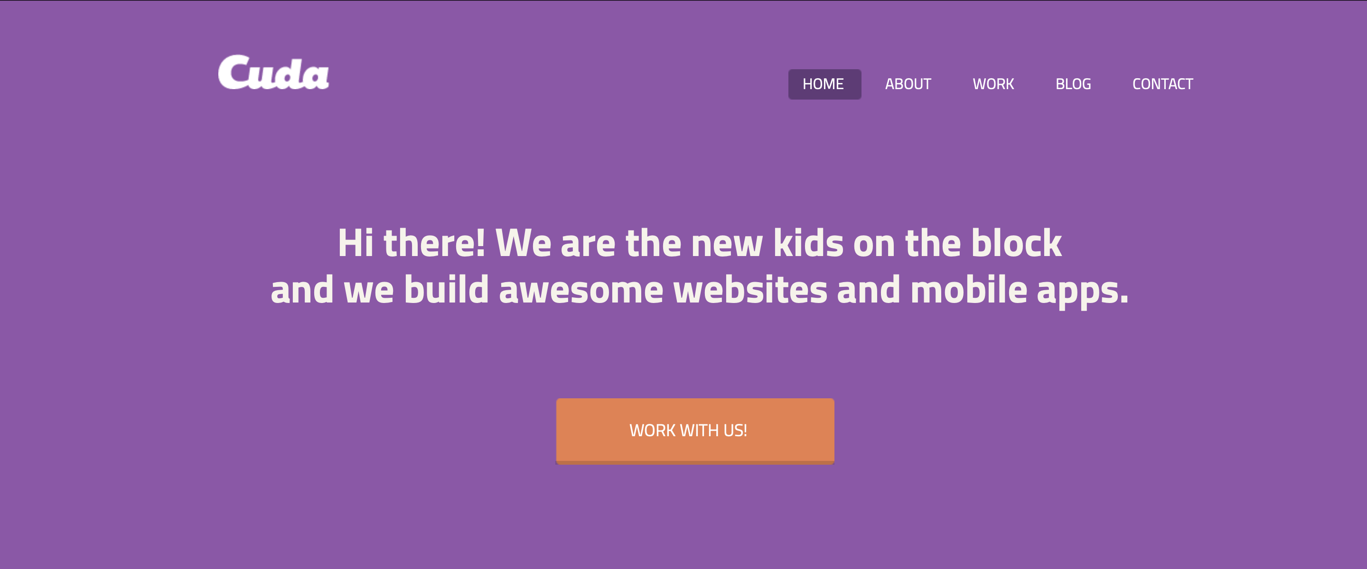

Рисунок 1 – Верхняя часть сайта

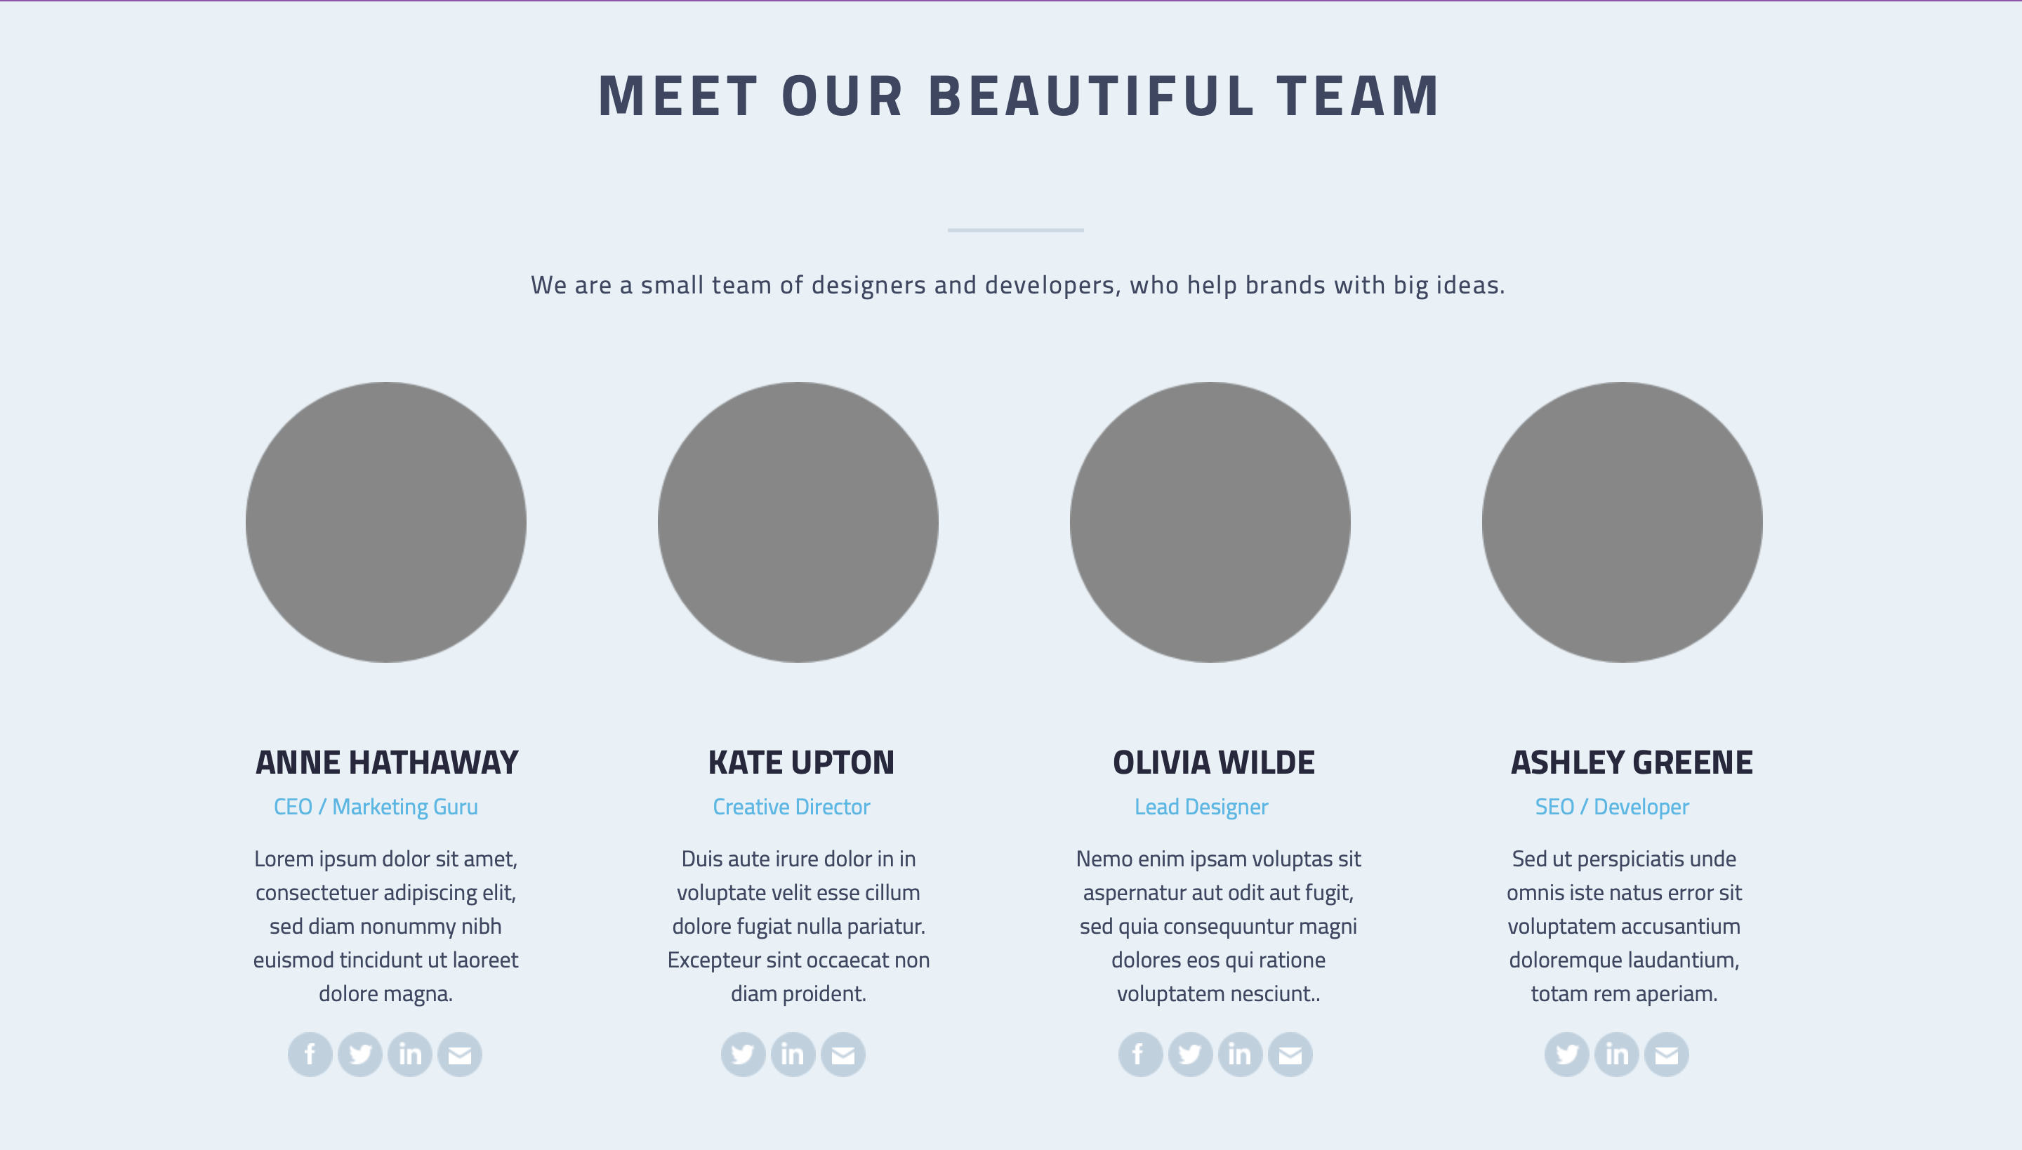

Рисунок 2 – Средняя часть сайта

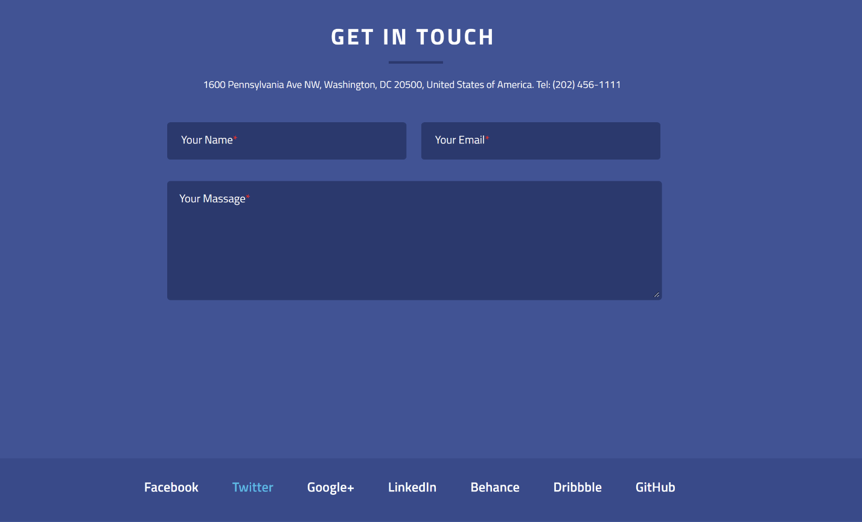

Рисунок 3 – Нижняя часть сайта

**Вывод**

В ходе лабораторной работы были получены навыки по верстке сайта по готовому макету, а также были получены знания по работе с формальным языком описания документов – CSS.

Приложение А

(Обязательное)

Листинг программы верстки сайта

<!DOCTYPE html>

<html lang="en">

<head>

    <meta charset="UTF-8">

    <link rel="preconnect" href="https://fonts.googleapis.com">

    <link rel="preconnect" href="https://fonts.gstatic.com" crossorigin>

    <link href="https://fonts.googleapis.com/css2?family=Titillium+Web:wght@400;600;700&display=swap" rel="stylesheet">

    <link rel="stylesheet" href="style.css">

    <title>Лабораторная работа №3</title>

</head>

<body>

<!-- Шапка -->

   <header id="header" class="header">

       <div class="container">

           <div >

                <img src="img/logo.png" alt="Burning Man" class="sdvigimg1">

                <span><img src="img/Hover.png" alt="img2" class="img2"></span>

                <span id="one">

                    <a href="#" class="a">HOME</a>

                    <a href="#" class="a">ABOUT</a>

                    <a href="#" class="a">WORK</a>

                    <a href="#" class="a">BLOG</a>

                    <a href="#" class="a">CONTACT</a>

                </span>

           </div>

           <div >

            <ul class="text1">

                <li>

                    Hi there! We are the new kids on the block</li>

                <li>and we build awesome websites and mobile apps.</li>

            </ul>

            </div>

            <div class="container_button">

               <img src="img/Shape34.png" alt="img3n" class="img3">

               <img src="img/Shape35.png" alt="img4n" class="img4">

               <div><a href="#" class="text2">WORK WITH US!</a></div>

            </div>

       </div>

   </header>

   <!-- Основная часть -->

   <section id="about" class="about">

       <div class="container">

        <div>

            <p class="zagolovok">MEET OUR BEAUTIFUL TEAM</p>

        </div>

        <div>

            <img src="img/Line.png" alt="img5" class="img5">

        </div>

        <div>

            <p class="text3">We are a small team of designers and developers, who help brands with big ideas.</p>

        </div>

        <!-- Отрисовка кружков-->

        <div class="photo_sdvig">

            <img src="img/Base.png" alt="img6" class="img6" >

            <span id="sd1"><img src="img/Base.png" alt="img7" class="img7" > </span>

            <span id="sd2"><img src="img/Base.png" alt="img8" class="img8" > </span>

            <span id="sd3"><img src="img/Base.png" alt="img9" class="img9" > </span>

            <div class="text4">

                <p id="an">

                    ANNE HATHAWAY

                </p>

                <p id="ka">

                    Kate Upton

                </p>

                <p id="ol">

                    Olivia Wilde

                </p>

                <p id="as">

                    Ashley Greene

                </p>

            </div>

            <div class="text5">

                <a href="#" id="ce">

                    CEO / Marketing Guru

                </a>

                <a href="#" id="cr">

                    Creative Director

                </a>

                <a href="#" id="le">

                    Lead Designer

                </a>

                <a href="#" id="se">

                    SEO / Developer

                </a>

            </div>

            <div>

                <ul class="text6">

                    <li id="tx1">

                        Lorem ipsum dolor sit amet,

                        consectetuer adipiscing elit,

                        sed diam nonummy nibh euismod

                        tincidunt ut laoreet dolore magna.

                    </li>

                    <li id="tx2">

                        Duis aute irure dolor in in voluptate

                        velit esse cillum dolore fugiat nulla

                        pariatur. Excepteur sint occaecat non

                        diam proident.

                    </li>

                    <li id="tx3">

                        Nemo enim ipsam voluptas sit aspernatur

                        aut odit aut fugit, sed quia consequuntur

                        magni dolores eos qui ratione voluptatem

                        nesciunt..

                    </li>

                    <li id="tx4">

                        Sed ut perspiciatis unde omnis iste natus

                        error sit voluptatem accusantium doloremque

                        laudantium, totam rem aperiam.

                    </li>

                </ul>

            </div>

            <!-- Фон картинок мессенджеров -->

            <div >

                <ul class="messendger">

                    <li id="mes1">

                        <img src="img/Base2.png" alt="ms1"  >

                        <img src="img/Base2.png" alt="ms2"  >

                        <img src="img/Base2.png" alt="ms3"  >

                        <img src="img/Base2.png" alt="ms4"  >

                    </li>

                    <li id="mes2">

                        <img src="img/Base2.png" alt="ms6"  >

                        <img src="img/Base2.png" alt="ms7"  >

                        <img src="img/Base2.png" alt="ms8"  >

                    </li>

                    <li id="mes3">

                        <img src="img/Base2.png" alt="ms9"  >

                        <img src="img/Base2.png" alt="ms10"  >

                        <img src="img/Base2.png" alt="ms11"  >

                        <img src="img/Base2.png" alt="ms12"  >

                    </li>

                    <li id="mes4">

                        <img src="img/Base2.png" alt="ms14"  >

                        <img src="img/Base2.png" alt="ms15"  >

                        <img src="img/Base2.png" alt="ms16"  >

                    </li>

                </ul>

                <!-- Картинки мессенджеров -->

                <ul class="urlyki">

                    <li id="url1">

                        <a href="#"><img src="img/Facebook Icon.png" alt="fac1" id="f1" ></a>

                        <a href="#"><img src="img/Twitter.png" alt="tw1" id="t1" ></a>

                        <a href="#"><img src="img/LinkedIn icon.png" alt="lin1" id="l1" ></a>

                        <a href="#"><img src="img/Mail.png" alt="mai1" id="m1" ></a>

                    </li>

                    <li id="url2">

                        <a href="#"><img src="img/Twitter.png" alt="tw2" id="t2" ></a>

                        <a href="#"><img src="img/LinkedIn icon.png" alt="lin2" id="l2" ></a>

                        <a href="#"><img src="img/Mail.png" alt="mai2" id="m2" ></a>

                    </li>

                    <li id="url3">

                        <a href="#"><img src="img/Facebook Icon.png" alt="fac3" id="f3" ></a>

                        <a href="#"><img src="img/Twitter.png" alt="tw3" id="t3" ></a>

                        <a href="#"><img src="img/LinkedIn icon.png" alt="lin3" id="l3" ></a>

                        <a href="#"><img src="img/Mail.png" alt="mai3" id="m3" ></a>

                    </li>

                    <li id="url4">

                        <a href="#"><img src="img/Twitter.png" alt="tw4" id="t4" ></a>

                        <a href="#"><img src="img/LinkedIn icon.png" alt="lin4" id="l4" ></a>

                        <a href="#"><img src="img/Mail.png" alt="mai4" id="m4" >

                        </a>

                    </li>

                </ul>

            </div>

        </div>

    </div>

   </section>

   <!-- Нижняя часть -->

   <footer id="footer" class="footer">

       <div class="container">

            <div>

                <p class="zagolovok2">GET IN TOUCH</p>

            </div>

            <div>

                <img src="img/Line2.png" alt="img" class="line2">

            </div>

            <div>

                <p class="podzagolovok"> 1600 Pennsylvania Ave NW, Washington, DC 20500, United States of America. Tel: (202) 456-1111</p>

            </div>

            <div>

                <ul class="input1">

                    <li id="in1">

                        <input type="text" class="inpu1">

                        <label class="required">Your Name</label>

                    </li>

                    <li id="in2">

                        <input class="inpu2" type="text" name="firstname" id="inp2" >

                        <label class="required2">Your Email</label>

                    </li>

                </ul>

            </div>

            <div >

                <ul class="ots1">

                    <li  class="">

                        <textarea name="otsuv" class="otsuv" ></textarea>

                        <label class="required3" id="ots2">Your Massage</label>

                    </li>

                </ul>

            </div>

            <div class="panel">

                <ul class="nizpanel">

                    <li >

                        <a href="#" class="textpanel" id="txtp1" >Facebook</a>

                    </li>

                    <li>

                        <a href="#" class="textpanel" id="txtp2" >Twitter</a>

                    </li>

                    <li>

                        <a href="#" class="textpanel" id="txtp3">Google+ </a>

                    </li>

                    <li>

                        <a href="#" class="textpanel" id="txtp4">LinkedIn </a>

                    </li>

                    <li>

                        <a href="#" class="textpanel" id="txtp5">Behance </a>

                    </li>

                    <li>

                        <a href="#" class="textpanel" id="txtp5">Dribbble </a>

                    </li>

                    <li>

                        <a href="#" class="textpanel" id="txtp6">GitHub </a>

                    </li>

                </ul>

            </div>

       </div>

   </footer>

</body>

</html>

Приложение Б

(Обязательное)

Листинг программы CSS файла

body {

    padding: 0px;

    margin: 0;

    font-family: 'Titillium Web' , sans-serif;

    color: 000;

    font-size: 16px;

}

ul,li {

    display: block; /* убирает точки у заголовков */

}

.container {

    width: 1440;

    height: 597;

}

.sdvigimg1{

    margin-left: 230px;

    margin-top: 57px;

    margin-right: 480px;

    width: 10;

    height: 10;

}

#one{

    margin-left: 15px;

}

.header{

    width: auto;

    height: 600px;

    background-color: #9355ab;

}

.nav {

    margin-left: 211px;

    margin-top: 57px;

}

.img2{

    position: absolute;

    margin-top: 73px;

}

.a{

    position: relative;

    text-transform: uppercase;

    text-decoration: none;

    font-size: 16px;

    margin-right: 40px;

    color: #ffffff;

}

.text1{

    font-size: 42px;

    line-height: 49px;

    color: #f7f3ea;

    font-weight: 700;

    font-family: "Titillium Web" Bold;

    text-align: center;

    margin-left: 245px;

    margin-right: 150px;

    margin-top: 130px;

    position:absolute;

}

.text2{

    position: absolute;

    margin-top: 340px;

    text-transform: uppercase;

    text-decoration: none;

    font-size: 18px;

    margin-right: 40px;

    color: #ffffff;

    margin-left: 663px;

}

.container_button{

    position: relative;

}

.img3{

    position: absolute;

    margin-top: 320px;

    margin-left: 585px;

}

.img4{

    position: absolute;

    margin-top: 386px;

    margin-left: 585px;

}

/* 2 уровень */

.about{

    padding: 10px;

    width: auto;

    height: 914px;

    background-color: #e7f1f8;

}

.zagolovok{

    margin-left: 415px;

    position:absolute;

    font-size: 41px;

    letter-spacing: 4px;

    line-height: 30px;

    color: #3c4761;

    font-weight: 700;

    font-family: "Titillium Web";

    text-align: center;

}

.img5{

    width: 97px;

    height: 4px;

    margin-left: 665px;

    margin-top: 151px ;

}

.text3{

    position:absolute;

    margin-left: 368px;

    font-size: 18px;

    letter-spacing: 1px;

    line-height: 26px;

    color: #3c4761;

    font-weight: 400;

    font-family: "Titillium Web " Bold;

}

.photo_sdvig{

    position:absolute;

    margin-top: 100px;

    margin-left: 165px;

}

#sd1{

    margin-left: 90px;

}

#sd2{

    margin-left: 90px;

}

#sd3{

    margin-left: 90px;

}

.text4{

    font-size: 24px;

    letter-spacing: 0px;

    line-height: 18px;

    color: #27283d;

    font-weight: 700;

    font-family: "Titillium Web";

    margin-top: 31px;

    margin-left: 7px;

    text-transform: uppercase;

    display: flex;

}

.text4 p {

    margin-right: 135px

}

#ol{

    margin-left: 20px

}

#as{

    margin-left: 4px

}

.text5{

    font-size: 16px;

    letter-spacing: 0px;

    line-height: 18px;

    color: #30bae7;

    font-weight: 400;

    font-family: "Titillium Web";

    display: flex;

    margin-top: -10px;

    margin-left: 20px;

}

#ce{

    color: #30bae7;

    text-decoration: none;

}

#cr{

    color: #30bae7;

    margin-left: 167px;

    text-decoration: none;

}

#le{

    color: #30bae7;

    margin-left: 188px;

    text-decoration: none;

}

#se{

    color: #30bae7;

    margin-left: 190px;

    text-decoration: none;

}

.text6{

    /* width: 1000px; */

    /* height: 200px; */

    font-size: 16px;

    letter-spacing: 0px;

    line-height: 24px;

    color: #3c4761;

    font-weight: 300;

    font-family: "Titillium Web";

    text-align: center;

    display: flex;

    margin-left: -42px;

}

#tx1{

    width: 204px;

}

#tx2{

    margin-left: 90px;

    width: 204px;

}

#tx3{

    margin-left: 95px;

    width: 204px;

}

#tx4{

    margin-left: 85px;

    width: 204px;

}

.messendger{

    width: 1100px;

    height: 10px;

    display: flex;

}

#mes1{

    margin-left: -10px;

    margin-right: 15px;

}

#mes2{

    margin-left: 155px;

    margin-right: 15px;

}

#mes3{

    margin-left: 165px;

    margin-right: 15px;

}

#mes4{

    margin-left: 150px;

    margin-right: 15px;

}

.urlyki{

    width: 1100px;

    height: 10px;

    display: flex;

}

#url1{

    margin-top: -21px;

    margin-left: 2px;

}

#t1{

    margin-left: 20px;

}

#l1{

    margin-left: 15px;

}

#m1{

    margin-left: 16px;

}

#url2{

    margin-left: 164px;

    margin-top: -21px;

}

#t2{

    margin-left: 21px;

}

#l2{

    margin-left: 15px;

}

#m2{

    margin-left: 17px;

}

#url3{

    margin-left: 198px;

    margin-top: -21px;

}

#t3{

    margin-left: 21px;

}

#l3{

    margin-left: 15px;

}

#m3{

    margin-left: 17px;

}

#url4{

    margin-left: 160px;

    margin-top: -21px;

}

#t4{

    margin-left: 21px;

}

#l4{

    margin-left: 15px;

}

#m4{

    margin-left: 16px;

}

/* 3 уровень */

.footer{

    padding: 10px;

    width: auto;

    height: 914px;

    background-color: #3c5499;

}

.zagolovok2{

    margin-left: 580px;

    position:absolute;

    font-size: 40px;

    letter-spacing: 4px;

    line-height: 30px;

    color: #ffffff;;

    font-weight: 700;

    font-family: "Titillium Web";

    text-align: center;

}

.line2{

    width: 97px;

    height: 4px;

    margin-left: 683px;

    margin-top: 100px ;

}

.podzagolovok{

    font-size: 18px;

    letter-spacing: 0px;

    line-height: 26px;

    color: #ffffff;

    font-weight: 400;

    font-family: "Titillium Web";

    text-align: center;

    position: absolute;

    margin-left: 352px;

}

.input1{

    display: flex;

    position: relative;

}

.inpu1{

    width: 414px;

    height: 56px;

    font-size: 18px;

    line-height: 18px;

    background-color: #273a71;

    outline: 2px solid #273a71; /* Чёрная рамка */

    border: 3px solid #273a71; /* Белая рамка */

    border-radius: 4px; /* Радиус скругления */

    margin-top: 85px;

    margin-left: 250px;

    color: #ffffff;

}

#inp2{

    width: 414px;

    height: 56px;

    font-size: 18px;

    line-height: 18px;

    background-color: #273a71;

    outline: 2px solid #273a71; /* Чёрная рамка */

    border: 3px solid #273a71; /* Белая рамка */

    border-radius: 4px; /* Радиус скругления */

    margin-top: 85px;

    margin-left: 30px;

}

#inp2{

    font-size: 20px;

    line-height: 18px;

    color: #ffffff;

}

.otsuv{

    width: 870px;

    height: 200px;

    border-radius: 4px;

    background-color: #273a71;;

    outline: 2px solid #273a71; /* Чёрная рамка */

    border: 3px solid #273a71; /* Белая рамка */

    font-size: 20px;

    line-height: 18px;

    color: #ffffff;

}

.ots1{

    margin-top: 26px;

    margin-left: 250px;

    position: absolute;

}

.required:after {

    position: absolute;

    content:" *";

    color: red;

  }

.required{

    font-size: 20px;

    line-height: 18px;

    color: #ffffff;

    position: absolute;

    margin-left:-400px;

    margin-top:105px;

}

.input{

    position: absolute;

}

.required2{

    font-size: 20px;

    line-height: 18px;

    color: #ffffff;

    position: absolute;

    margin-left:-400px;

    margin-top:105px;

}

.required2:after {

    position: absolute;

    content:" *";

    color: red;

  }

.required3{

    font-size: 20px;

    line-height: 18px;

    color: #ffffff;

    position: absolute;

     /* margin-left:-200px;  */

    /* margin-top:20px; */

}

.textarea{

    position: absolute;

}

.required3:after {

    position: absolute;

    content:" *";

    color: red;

  }

  input:focus + label {

    display: none;

  }

  textarea:focus + label{

    display: none;

  }

  #ots2{

      left: 60px;

      top: 20px;

  }

  .panel{

    width: 1980px;

    height: 112px;

    background-color: #344b8e;

    top:520px;

    right: 10px;

    position: relative;

  }

  .nizpanel{

    display: flex;

    position: absolute;

    margin-left:217px;

    top: 20px;

    /* margin-top: 20px; */

  }

  .textpanel{

    font-size: 24px;

    letter-spacing: 0px;

    line-height: 30px;

    color: #ffffff;

    font-weight: 600;

    font-family: "Titillium Web";

    text-decoration: none;

    margin-right: 60px;

  }

#txtp2{

    color: #30bae7;

}